KUPNÍ SMLOUVA
uzavřená v souladu s ustanovením § 2079 a násl. zákona č. 89/2012 Sb. (občanský zákoník) ve znění pozdějších předpisů

TJ Mořinka v likvidaci, IČ: 43765041, se sídlem 26718 Mořinka
zastoupená
Mgr. Miroslav Vojtek, LL.M., dat. nar. 8.10.1987, IČ: 08874841, se sídlem Ctiborova 3091, 272 01 Kladno, bytem Italská 2306, 272 01 Kladno, likvidátor společnosti
adresa pro doručování: Mgr. Miroslav Vojtek, LL.M., Ctiborova 3091, 27201 Kladno
(dále též ,,Prodávající“)

a

Jméno/název
narozena DD.MM.RRRR, RČ: XY
bytem XY

(dále oba společně jen „Kupující“)

uzavírají dnešního dne, měsíce a roku tuto k u p n í s m l o u v u (dále jen „smlouva nebo kupní smlouva“)

Článek I.
Úvodní ustanovení
1. Prodávající prohlašuje, že:
- na základě usnesení č. j. 87 Cm 557/2020- 5, které vydal Městský soud v Praze dne 23.července 2021 byla nařízená likvidace Prodávajícího, kdy současně byl likvidátorem jmenován Mgr. Miroslav Vojtek, se sídlem: Ctiborova 3091, 272 01 Kladno.

Článek II.
Předmět smlouvy

1. Prodávající je výlučným vlastníkem následujících věcí:

- budova Mořinka č.p. 62, způsob využití obč.vyb., která je postavena na pozemku p.č. st. 42/2, zastavěná plocha a nádvoří, jiného vlastníka (pozemek jiného vlastníka je zapsán na listu vlastnictví č. LV 10001), budova je zapsaná na listu vlastnictví č. 303, to vše pro katastrální území Mořinka, obec Mořinka, zapsáno u Katastrálního úřadu pro Středočeský kraj, Katastrální pracoviště Beroun
(dále také jen jako „stavba, nemovitost nebo Předmět prodeje“).

2. Prodávající prohlašuje, že je oprávněn s nemovitostí v odst. 1 tohoto článku nakládat.

Článek III.
Kupní cena
- Prodávající prodává stavbu specifikovanou v čl. II bodu 1. této smlouvy se všemi součástmi a příslušenstvím za dohodnutou kupní cenu ve výši K doplnění Kč a Kupující za tuto kupní cenu kupuje stavbu do společného jmění manželů/výlučného vlastnictví.

- Kupní cena byla složena před podpisem této kupní smlouvy na účet č. ú. 209740712/0600 pod VS: 43765041 což obě strany stvrzuj svým podpisem pod touto smlouvou. Smluvní strany výslovně prohlašují, že s těmito platebními podmínkami souhlasí.

- Kupující potvrzují, že jsou manželé a Předmět prodeje financují z prostředků ve společném jmění manželů, do kterého nemovitost rovněž nabývají. Kupující je důkladně seznámen se stavem Předmětu prodeje. Kupující dále prohlašuje, že Předmět prodeje nabývá s vědomím, že může trpět vadami. Kupující dále výslovně prohlašuje, že výše kupní ceny byla nabídnuta/sjednána s ohledem na výše uvedené skutečnosti. Kupující proto nemá právo na vrácení celé nebo poměrné části zaplacené kupní ceny z důvodu, že Předmět prodeje trpí nějakou vadou. Nastane-li některý z případů uvedených v tomto článku smlouvy, nejedná se o podstatné porušení této smlouvy a není to důvodem pro odstoupení od této smlouvy.

Článek IV
Prohlášení stran

1. Prodávající výslovně prohlašuje, že:
a. je způsobilý k uzavření této smlouvy a plnění veškerých závazků z ní vyplývajících;
b. k Předmětu prodeje se vztahuje předkupní právo vlastníka pozemku p. č. st. 42/2, na kterém Předmět prodeje stojí, a tím je Obec Mořinka, IČ: 00509761, č. p. 28, 26718 Mořinka (dále také jen “Obec Mořinka“).

2. Kupující si nevymiňuje žádnou konkrétní vlastnost Předmětu prodeje. Prodávající nenese žádnou odpovědnost stran toho, zda Kupující bude moci Předmět prodeje využít k účelu zamýšlenému Kupujícím. Zejména Prodávající nenese žádnou odpovědnost stran funkčnosti ani žádnou odpovědnost v souvislosti s využitelností budovy, jež je Předmětem prodeje. Prodávající nenese odpovědnost za žádné vady Předmětu prodeje, přičemž vyloučení (omezení) odpovědnosti Prodávajícího za vady Předmětu prodeje se uplatní zásadně v plném rozsahu, v němž právní řád České republiky takové vyloučení (omezení) připouští.

3. Kupující prohlašuje, že Prodávající mu před uzavřením této Smlouvy umožnil si Předmět převodu prohlédnout. Kupující prohlašuje, že měl možnost si k těmto prohlídkám přizvat odbornou pomoc. Kupující prohlašuje, že těchto svých možností využil v plném rozsahu a že žádnou další prohlídku Předmětu prodeje již nežádal. Kupující svým podpisem stvrzuje, že je mu znám faktický i právní stav převáděné nemovitosti.

4. Kupující se v souladu s § 1916 odst. 2 Občanského zákoníku výslovně vzdává práv z vadného plnění, které stanoví zákon, zejména, nikoliv však výlučně práv podle §§ 2095 až 2098, 2099 až 2105, 2112, 2113 až 2117, 2106 až 2111 Občanského zákoníku.

5. Kupující výslovně prohlašuje, že jsou mu známy následující skutečnosti (právní vady a jiné skutečnosti):

- nesoulad zobrazení obvodu stavby se skutečným stavem,

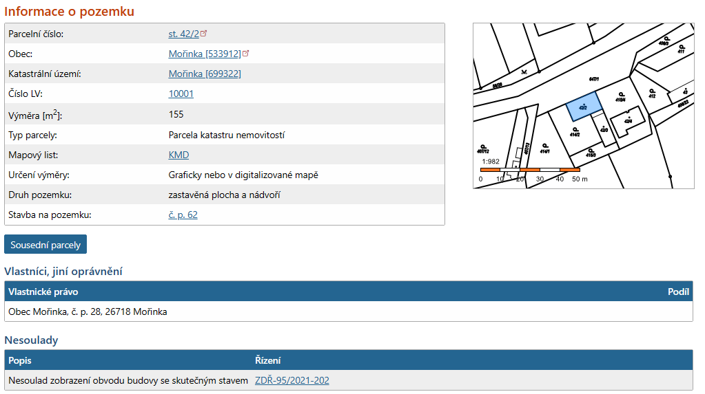
- stavba je dlouhodobě nevyužívaná, není připojena k žádným médiím,
- předmětem prodeje je pouze stavba (studna je na cizím pozemku, bez zřízeného věcného břemena/jiné písemné dohody),
- nájemní smlouva na užívání obecního pozemku není uzavřena,
- elektroměr byl odpojen před více než 1 rokem (rozvodná skříň je umístěna na stavbě)
- vlastní přípojky k jiným médiím (plyn/voda/kanalizace) jsou neznámé/neexistují.

6. Kupující i Prodávající souhlasně prohlašují, že kupní smlouva je uzavřena s rozvazovací podmínkou uplatnění předkupního práva ze strany Obec Mořinka, č. p. 28, 26718 Mořinka. V případě, že Obec Mořinka předkupní právo uplatní/uhradí kupní cenu v zákonné lhůtě 3 měsíců, tato smlouva se od počátku ruší/zaniká a Kupujícímu budou vráceny peněžní prostředky/kupní cena. Na jiné plnění nemá Kupující nárok, resp. Kupující se případného nároku nad rámec složené kupní ceny pro odstranění jakýchkoliv pochybností výslovně vzdává.

Článek V
Další ujednání

1. Vlastnické právo k Předmětu prodeje nabývá Kupující dnem, kdy bude katastrálním úřadem povolen vklad vlastnického práva do katastru nemovitostí. Návrh na vklad vlastnického práva podá Kupující bez zbytečného odkladu poté, co uplyne zákonná lhůta k uplatnění předkupního práva Obci Mořinka a Prodávající mu vydá úředně ověřenou kupní smlouvy. Správní poplatek za povolení vkladu se zavazuje zaplatit Kupující. Kupující není oprávněn podat návrh na vklad do katastru před uplynutím zákonné lhůty k uplatnění předkupního práva ze strany Obce Mořinka.

2. V případě, kdy katastrální úřad vyzve jakoukoliv ze smluvních stran k odstranění nedostatků návrhu nebo této smlouvy, k doplnění či vysvětlení jakékoliv skutečnosti potřebné pro jeho rozhodnutí o povolení vkladu vlastnického práva k nemovitosti dle této smlouvy, zavazují se smluvní strany neprodleně, nejpozději do tří pracovních dnů, této výzvy uposlechnout a poskytnout katastrálnímu úřadu veškerou součinnost tak, aby tento mohl co nejdříve rozhodnout o povolení vkladu vlastnického práva k nemovitosti dle této smlouvy. V případě zastavení řízení o povolení vkladu nebo v případě rozhodnutí o zamítnutí návrhu na vklad, se smluvní strany zavazují podat neprodleně návrh na zahájení řízení o povolení vkladu shodného vlastnického práva k nemovitosti dle této smlouvy opětovně s odstraněním veškerých vad, které vedly k zamítnutí návrhu na vklad, či k zastavení řízení (včetně případného opětovného uzavření této smlouvy).

3. Předmět prodeje bude předán do užívání po uplynutí zákonné lhůty k uplatnění předkupního práva. Tímto okamžikem přechází nebezpeční na škodě na Kupujícího.

4. Tato smlouva může být ukončena:
a. dohodou obou smluvních stran;
b. odstoupením kterékoli ze smluvních stran z důvodu výslovně upraveného v této smlouvě.

5. Kromě případů výslovně uvedených v této Smlouvě není žádná ze smluvních stran oprávněna od této smlouvy odstoupit, vypovědět ji, či ji jinak jednostranně ukončit. Použití ustanovení §§ 1765 a 1766, 1978, 2001 až 2003 Občanského zákoníku je dohodou smluvních stran vyloučeno a tato ustanovení se na tuto smlouvu nepoužijí.

6. Odstoupení od této smlouvy musí být písemné a nabývá účinnosti okamžikem doručení písemného oznámení o odstoupení smluvní stranou odstupující druhé smluvní straně.

7. V případě zániku této smlouvy zůstávají i po tomto zániku nedotčena ustanovení o smluvních pokutách, mlčenlivosti, řešení sporů, oznamování a další ustanovení, která vzhledem ke své povaze mají trvat i po ukončení této smlouvy.

Článek VI
Závěrečná ujednání

1. Tato smlouva je sepsána pouze v českém jazyce a řídí se českým právem.

2. Prodávající a Kupující výslovně a shodně prohlašují, že mezi sebou neujednali výhradu vlastnického práva podle § 2132 občanského zákoníku, výhradu zpětné koupě podle § 2135 občanského zákoníku, výhradu zpětného prodeje § 2139 občanského zákoníku, výhradu lepšího kupce podle § 2152 občanského zákoníku, předkupní právo podle § 2140 a násl. občanského zákoníku, a že tato smlouva není koupí na zkoušku podle § 2150 a násl. občanského zákoníku; Prodávající a Kupující výslovně a shodně prohlašují, že vylučuji použití těchto ujednání pro tuto smlouvu. Strany výslovně vylučují možnost vzájemného započtení pohledávek.

3. Smluvní strany se výslovně dohodly, že § 577 občanského zákoníku se pro tuto smlouvu nepoužije. Určení množstevního, časového, územního nebo jiného rozsahu v této smlouvě je pevně určeno autonomní dohodou smluvních stran a soud není oprávněn do smlouvy jakkoli zasahovat.

4. Podle § 1765 občanského zákoníku na sebe obě smluvní strany převzaly nebezpečí změny okolností. Před uzavřením smlouvy strany zvážily plně hospodářskou, ekonomickou i faktickou situaci a jsou si plně vědomy okolností smlouvy. Tuto smlouvu tedy nelze měnit rozhodnutím soudu.

5. Tato smlouva nabývá platnosti a účinnosti dnem jejího podpisu oběma smluvními stranami.

6. Každá smluvní strana ponese své náklady vzniklé v rámci právního či jiného poradenství v souvislosti s přípravou a podpisem této smlouvy.

7. Tato smlouva obsahuje úplnou dohodu smluvních stran ohledně jejího předmětu a nahrazuje veškeré předchozí dohody v téže věci.

8. Veškeré úpravy a dodatky k této smlouvě, včetně vzdání se práv či prominutí dluhů, vyžadují písemnou formu podepsanou všemi stranami této smlouvy.

9. Žádná ze Smluvních stran není oprávněna postoupit a/nebo převést svá práva a/nebo povinnosti (nebo jejich část) podle této smlouvy na jakoukoli třetí osobu bez předchozího písemného souhlasu druhé Smluvní strany.

10. Bude-li kterékoli ustanovení této smlouvy shledáno neplatným, protiprávním či nevymahatelným v jakékoli jurisdikci, bude v rozsahu takové neplatnosti, protiprávnosti či nevymahatelnosti v takové jurisdikci neúčinné, aniž by tím byla v této jurisdikci jakkoli dotčena zbývající ustanovení této smlouvy nebo aniž by se tím tato nebo jiná ustanovení této smlouvy stala v jakékoli jiné jurisdikci neplatnými, protiprávními nebo nevymahatelnými. Smluvní strany se zavazují v dobré víře nahradit takto neplatné nebo neúčinné ustanovení novým ustanovením, které je platné a účinné a co nejblíže odpovídá tomuto neplatnému či neúčinnému ustanovení. Totéž platí v případě jakýchkoli mezer v této Smlouvě.

11. Smluvní strany nemají právo se dožadovat plnění, náhrady škody nebo pokuty na základě téhož právního jednání, porušení, nebo pochybení více než jednou.

12. Pokud smluvní strana nesplní některou svou povinnost nebo závazek podle této smlouvy, může se tohoto splnění písemně vzdát pouze smluvní strana, k jejímuž prospěchu tato povinnost nebo závazek slouží. Takové vzdání se práva nabývá účinnosti pouze v konkrétním případě a pro konkrétní účel, k němuž je poskytnuto.

13. Tato smlouva je vyhotovena ve 4/5 stejnopisech, z nichž každý má platnost originálu. První podepisují smlouvu Kupující. Po uzavření Smlouvy ze strany Prodávajícího tento bez odkladu odešle či předá osobně jedno vyhotovení Kupujícímu. Jedno vyhotovení kupní smlouvy opatřené úředně ověřenými podpisy stran bude přiloženo k návrhu na vklad vlastnického práva do katastru nemovitostí. Úředně ověřenou kupní smlouvu bude mít v úschově Prodávající a Prodávající vydá tuto kupní smlouvu Kupujícímu až po uplynutí zákonné lhůty k uplatnění předkupního práva ze strany Obce Mořinka. Jedno vyhotovení kupní smlouvy bude vyhotoveno pro Obec Mořinka, za účelem prokázání podmínek pro uplatnění předkupního práva.

14. Smluvní strany shodně žádají, aby v katastru nemovitostí vedeném u Katastrálního úřadu pro Středočeský kraj, Katastrální pracoviště Beroun, byl na příslušném listu vlastnictví zapsán vklad práva vlastnického v souladu s obsahem této smlouvy.

15. Všechny strany této smlouvy shodně prohlašují, že si tuto smlouvu před jejím podpisem přečetly, že jí porozuměly a že tato smlouva byla uzavřena po vzájemném projednání, na základě jejich pravé a svobodné vůle. V souladu s § 4 odst. 1 občanského zákoníku, kdy se má za to, že každá svéprávná osoba má rozum průměrného člověka i schopnost užívat jej s běžnou péčí a opatrnosti a že to každý od ní může v právním styku důvodně očekávat, strany posoudily obsah této smlouvy a neshledávají jej rozporným, což stvrzují svým podpisem.

16. Účastníci prohlašují, že si smlouvu přečetli, s jejím obsahem souhlasí, což stvrzují svým vlastnoručním podpisem.

Přílohy: Znalecký posudek číslo položky 5433-38/2022
LV č. 303
LV č. 10001
Usnesení č. j. 87 Cm 557/2020- 5
Výpis ze spolkového rejstříku prodávajícího

Za Prodávajícího: Za Kupujícího:

V………………… dne ………………… V ………………… dne …………………

……………………………………………… ………………………………………..
TJ Mořinka v likvidaci Jméno/název
Mgr. Miroslav Vojtek, LL.M.
likvidátor společnosti

